PALANGOS MIESTO SAVIVALDYBĖS TARYBA

SPRENDIMAS
DĖL TARYBOS 2012 M. GEGUŽĖS 31 D. SPRENDIMO NR. T2-162 PAKEITIMO

2020 m. gegužės 12 d. Nr. T2-111
Palanga

Vadovaudamasi Lietuvos Respublikos vietos savivaldos įstatymo 18 straipsnio 1 dalimi, Palangos miesto savivaldybės taryba nusprendžia:
Pakeisti:
1. Palangos miesto vietų, kuriose už automobilių statymą mokama vietinė rinkliava, padalijimo į zonas aprašo, patvirtinto Palangos miesto savivaldybės tarybos 2012 m. gegužės 31 d. sprendimo Nr. T2-162 „Dėl vietinės rinkliavos už naudojimąsi Palangos miesto savivaldybės tarybos nustatytomis vietomis automobiliams statyti“ 1.2 punktu (su vėlesniais pakeitimais), 2 ir 3 punktus ir juos išdėstyti taip:
„2. Geltonoji zona – Palangos miesto centrinės dalies teritorija nuo Žemynos ir S. Dariaus ir S. Girėno g. pietuose iki Bangų ir Druskininkų g. šiaurėje ir nuo Klaipėdos plento rytuose iki Vytauto g. vakaruose, Kontininkų g. atkarpa nuo Paliepgirių kelio iki sklypo Kontininkų g. 9A bei Vanagupės g., Užkanavės g. atkarpa nuo Šarūno g. iki Užkanavės g. sankirtos su dviračių taku, Vanagupės g. atkarpa nuo Ajerų g. iki Vytauto g.
3. Žalioji zona – Palangos miesto centrinės dalies teritorija nuo Kęstučio gatvės pietuose iki J. Basanavičiaus gatvės šiaurėje, nuo Vytauto gatvės rytuose iki Meilės alėjos vakaruose, aikštė, esanti tarp Kretingos g. 1 ir Kretingos g. 7, automobilių stovėjimo aikštelė, esanti prie pastato Birutės alėja 36, Palangoje, Gedimino g. atkarpa nuo Birutės al. iki Meilės al., S. Nėries g. atkarpa nuo B. Oškinio g. ir aikštelė tarp Vytauto g. 53 ir J. Biliūno g. 3.“
2. Palangos miesto vietų, kuriose už automobilių statymą mokama vietinė rinkliava, padalijimo į zonas schemą, patvirtintą Palangos miesto savivaldybės tarybos 2012 m. gegužės 31 d. sprendimo Nr. T2-162 „Dėl vietinės rinkliavos už naudojimąsi Palangos miesto savivaldybės tarybos nustatytomis vietomis automobiliams statyti“ 1.2 punktu (su vėlesniais pakeitimais) ir išdėstyti ją nauja redakcija (pridedama).
3. Palangos miesto gatvių atkarpų, kuriose už automobilių statymą mokama vietinė rinkliava, sąrašą ir schemą, patvirtintą Palangos miesto savivaldybės tarybos 2012 m. gegužės 31 d. sprendimo Nr. T2-162 „Dėl vietinės rinkliavos už naudojimąsi Palangos miesto savivaldybės tarybos nustatytomis vietomis automobiliams statyti“ 1.3 punktu (su vėlesniais pakeitimais) ir išdėstyti juos nauja redakcija (pridedama).

Meras Šarūnas Vaitkus

PATVIRTINTA
Palangos miesto savivaldybės tarybos
2012 m. gegužės 31 d. sprendimo Nr. T2-162
1.2 punktu
PAKEISTA
(Palangos miesto savivaldybės tarybos
2020 m. gegužės 12 d. sprendimo Nr. T2-111
2 punkto redakcija)

PALANGOS MIESTO VIETŲ, KURIOSE UŽ AUTOMOBILIŲ STATYMĄ MOKAMA VIETINĖ RINKLIAVA, PADALIJIMO Į ZONAS SCHEMA

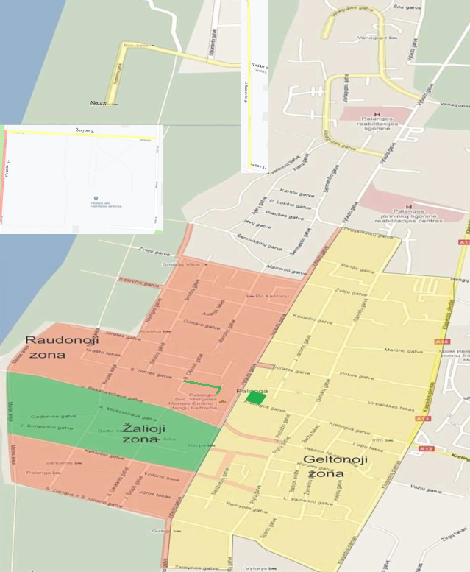
_______________________

PATVIRTINTA
Palangos miesto savivaldybės tarybos
2012 m. gegužės 31 d. sprendimo Nr. T2-162
1.3 punktu
PAKEISTA
(Palangos miesto savivaldybės tarybos
2020 m. gegužės 12 d. sprendimo Nr. T2-111
3 punkto redakcija)

PALANGOS MIESTO GATVIŲ ATKARPŲ, KURIOSE UŽ AUTOMOBILIŲ STATYMĄ MOKAMA VIETINĖ RINKLIAVA, SĄRAŠAS

Palangos miesto gatvių atkarpų, kuriose už automobilių statymą mokama vietinė rinkliava, sąrašas:
- Vytauto g. atkarpa nuo S. Dariaus ir S. Girėno g. iki Aitvarų g.;
- Jūratės g. ir Vytauto g. sankirta;
- prie sklypo S. Dariaus ir S. Girėno g. 12A;
- Vanagupės g. atkarpa prie sklypų Vytauto g. 155 ir Vytauto g. 157;
- Vanagupės g. atkarpa nuo sklypo į Vanagupės g. 22 pietinės ribos iki Ajerų g.;
- Plytų g. atkarpa nuo Vasario 16-osios g. iki sklypo J. Piktuižio g. 13 šiaurinės ribos;
- Plytų g. atkarpa nuo Vasario 16-osios g. iki įvažiavimo į prekybos centrą „Maxima“;
- Vasario 16-osios g. atkarpa nuo Vytauto g. iki pirmo įvažiavimo šiaurinėje pusėje;
- tarp Žvejų g. ir Šermukšnių g.;
- Kontininkų g. atkarpa nuo Užkanavės g. iki žemės sklypo, esančio Kontininkų g. 7, rytinės ribos;
- S. Daukanto g. atkarpa nuo S. Dariaus ir S. Girėno g. iki A. Mickevičiaus g.;
- A. Mickevičiaus g. atkarpa nuo S. Daukanto g. iki sklypo A. Mickevičiaus g. 1 vakarinės ribos;
- Neringos g.;
- Kastyčio g. atkarpa nuo Neringos g. iki Naglio al.;
- Vytauto g. atkarpa nuo J. Basanavičiaus g. iki S. Dariaus ir S. Girėno g.;
- Ronžės g. atkarpa nuo Plytų g. iki įvažiavimo į automobilių stovėjimo aikštelę Ronžės g. 5A;
- Vasario 16-osios g. atkarpa nuo Plytų g. iki Dzūkų g.;
- Kontininkų g. atkarpa nuo Užkanavės g. iki sklypo Kontininkų g. 9A;
- L. Vaineikio g. atkarpa nuo Plytų g. iki Vytauto g.;
- Medžiotojų g. atkarpa nuo Ronžės g. iki L. Vaineikio g.;
- J. Piktuižio g.;
- Žemynos g. atkarpa nuo Plytų g. iki Vytauto g.;
- Vytauto g. vakarinė pusė nuo Jūratės g. iki Druskininkų g.;
- Vytauto gatvės vakarinės dalies atkarpa nuo Žemynos g. iki įvažiavimo į Palangos botanikos parką;
- Užkanavės g. atkarpa nuo Šarūno g. iki Užkanavės g. sankirtos su dviračių taku;
- Vanagupės g. atkarpa nuo Ajerų g. iki Vytauto g;
- Gedimino g. atkarpa nuo Birutės al. iki Meilės al.;
- S. Nėries g. atkarpa nuo B. Oškinio g. ir aikštelė tarp Vytauto g. 53 ir J. Biliūno g. 3.

______________________

PATVIRTINTA
Palangos miesto savivaldybės tarybos
2012 m. gegužės 31 d. sprendimo Nr. T2-162
1.3 punktu
PAKEISTA
(Palangos miesto savivaldybės tarybos
2020 m. gegužės 12 d. sprendimo Nr. T2-111
3 punkto redakcija)

PALANGOS MIESTO GATVIŲ ATKARPŲ, KURIOSE UŽ AUTOMOBILIŲ STATYMĄ MOKAMA VIETINĖ RINKLIAVA, SCHEMA




